Приложение № 4

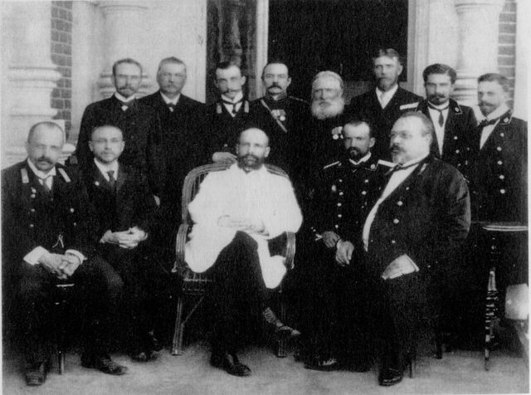

Столыпин П. А. – саратовский губернатор, в поездке в город Камышин.

